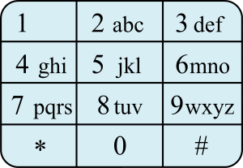 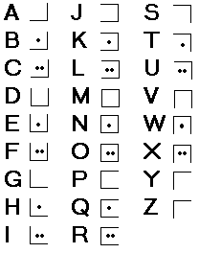

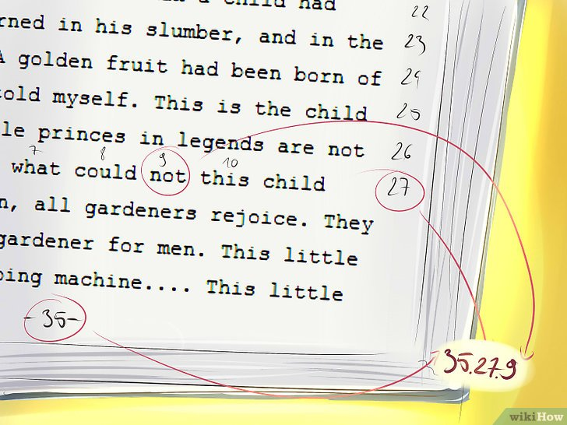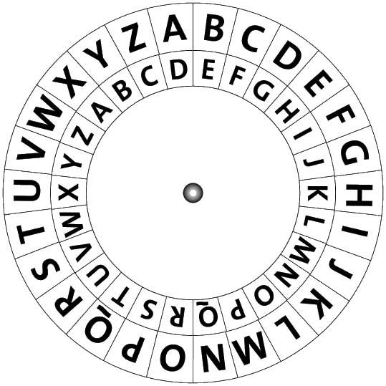

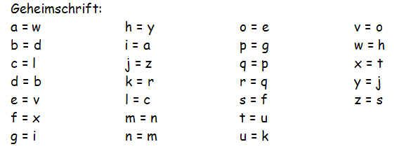

**Bijlage 5a – woordzoeker**

Hint: de letters uit de gele vakjes vormen samen een woord.

Geef dit ingevuld aan je docent.

Oplossing puzzel:

|  |  |  |  |
| --- | --- | --- | --- |
|  |  |  |  |

Vertaling oplossing puzzel (code):

|  |  |  |  |
| --- | --- | --- | --- |
|  |  |  |  |